NOMINASOL
Lo más urgente en el departamento laboral es que, cuando un socio o un artista puntual haga una petición por primera vez en la web, sus datos se importen automáticamente a Nominasol y se cree su ficha.
MUY IMPORTANTE: esto solo debe hacerse la primera vez, para evitar que se duplique la ficha del trabajador.
Te explico cómo creo yo la ficha desde el programa y qué datos deberían importarse desde la web.
La ficha se genera entrando en la pestaña EMPRESA/ TRABAJADORES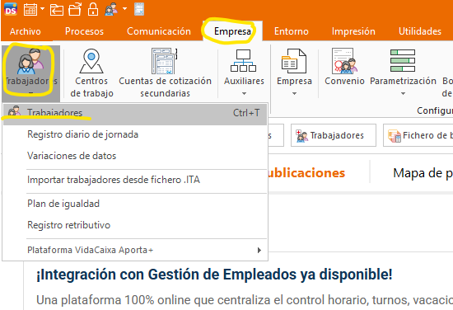
Una vez estás en la pestaña TRABAJADORES, tienes que entran en el icono NUEVO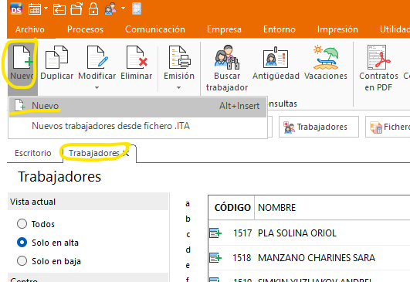

Una vez has entrado en NUEVO TRABAJADOR, se abre la ficha para introducir los datos.
Marco en AMARILLO TODOS LOS DATOS que deben importarse.

En la solapa GENERAL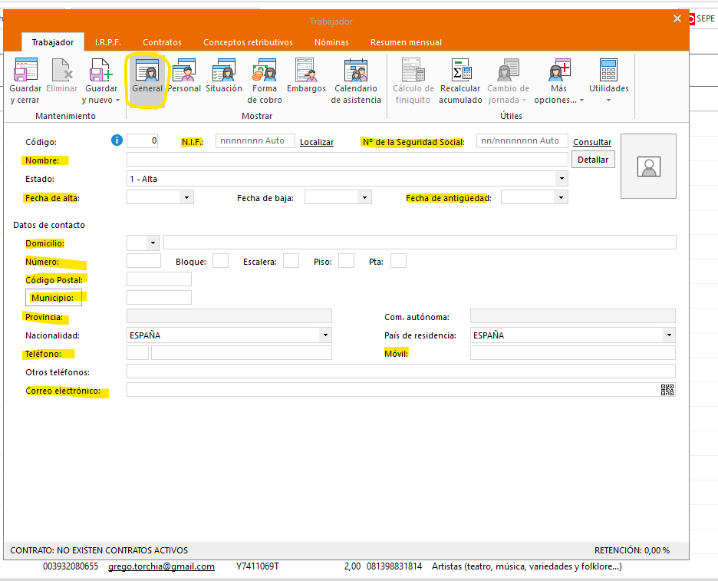

En la solapa PERSONAL
